臺北市立松山工農「104年度赴日國際教育旅行」參訪學習單

本次參訪來自本校與日本愛媛縣立松山工業高等學校交流活動，並期許能給予下屆教育旅行更豐富的學習，建構學生對日本與教育旅行的相關知識，並擴大教育旅行之國際教育效能，讓參與教育旅行同學在參訪前有更完整知識，同時也讓校內無法參加之同學，亦可從中學習與交流，強化學生整體對學校推動國際教育之認同，並實質幫助學生習得知
為了讓同學們對日本有更深一層的認識，請紀錄行前研習課程之內容，並運用圖書館、網路等資源查詢日本地理位置、氣候、風俗民情、貨幣使用以及生活用語等相關內容，並擇要記錄於下表中（可附圖片或照片），以作為海外學習時之備忘錄。（學習單可至學校首頁-最新消息下載）

[景點介紹]
四國著名的城廓松山城雄踞在海拔132公尺的勝山山頂，在日本全國僅存12座的現存天守之中，松山城是擁有位置最高海拔的城堡，由築城名人加藤嘉明於1602年開始築城，歷經25年歲月於1627年完成。松山城是日本江戶時期末期的重要城堡，其城樓、乾櫓、戶無門等21棟建築，被評定為日本國家級重要文化遺產，是著名歷史古蹟景點。
松山城享有別名金龜城或是立龜城，因為傳說中松山城築城時在山下的護城河(現在的愛媛縣廳西邊)裏住著金色的烏龜。在現存天守之中松山城的天守閣與姬路城的樣式相同，屬於連郭式平守，以渡橹來連結大天守閣、小天守閣、南隅橹、北隅櫓等建築，可稱為日本三大平山城或是日本三大連郭式平山城。由在1854年(日本安政元年)重建的天守閣可以眺望石鎚山到伊予灘的風景。小天守閣內部展示與介紹松山城的歷史。想要登上松山城，必須要從山下搭乘空中纜車上去。春天時，這裡開滿吉野櫻，是個著名的賞櫻景點，尤以染井吉野櫻最為迷人。日本重要文化遺產，史跡，日本櫻花名勝百選，日本歷史公園百選，日本百名城，日本歷史風土百選。

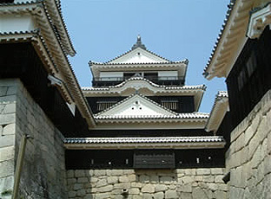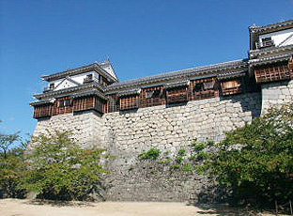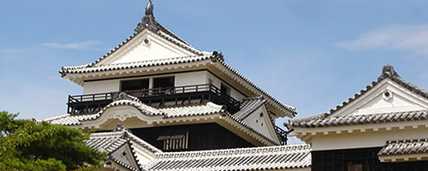

[景點介紹]-了解能源利用與原爆歷史
在遭到轟炸之前，這座建築原本是廣島縣產業獎勵館，是捷克建築師揚·勒澤爾（Jan Letzel）設計的一座新古典主義框架結構鋼筋混凝土建築，建築本體為地下一層地上三層，但中間的圓頂部分則有五層樓高。
雖然常被誤會是原子彈的爆炸中心（Hypocenter），但原爆圓頂其實不是真正的中心點。相反的，當初美軍是瞄準圓頂西北方不遠處、橫跨本川、在空中俯瞰時非常醒目的「T」字型橋樑——相生橋——作為落點，但原子彈在落下的過程中偏了600公尺、至圓頂東側200公尺處的島病院上空580公尺處爆炸。原子彈爆炸後，以爆炸中心為圓心，半徑2公里範圍之內的建築幾乎全毀。
獎勵館雖然被原爆產生的高溫焚燬，但卻是爆炸中心區附近，少數在衝擊波肆虐之後沒有倒下的建築。此建築之所以能殘存，除了因為其近代建築構造擁有較周遭建築更為堅固的結構外，另一個原因是因為它正好就在炸彈引爆點下方不遠處，在這裡有一個很小範圍的空間，在爆炸當時承受了比較少的橫向破壞力——為了製造最大的破壞力美軍採用了空中引爆的方式，原子彈爆炸後產生的衝擊波球型包絡面部分會撞擊地面並反彈，再與空中的衝擊波疊加產生加成效應，製造出最大的橫向破壞力。但是，位在爆炸點下方的這個範圍只會承受第一波由上方往下的直接衝擊力，但卻不在橫向擴散的疊波範圍內。原子彈爆炸後的第一道衝擊波雖然立刻摧毀了產業獎勵館包括屋頂與各樓層樓板在內的所有水平建築結構，但垂直方向的結構卻大致未損。這些以耐燃的鋼筋混凝土製造的骨架與外牆在撐過後續的大火之後，成為今日殘存的建築遺跡，並被保留下來作為原子彈爆炸事件的紀念物。由於建築周遭已被護欄圍住禁止進入，建築內的頂架遂成為烏鴉等鳥類的棲息地。

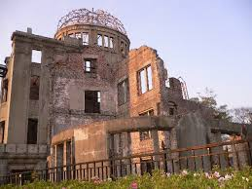
[問題與討論]
一、戰爭與和平的思考：核分裂反應是近代物理的突破，也造就新式武器研發和新能源，同時也帶來深刻的矛盾─核電之於人類的便利，原爆之於人類的痛苦。對於此你有甚麼感想：

二、對於二次大戰歷史中原爆的歷史背景，你了解多少？ 請將他寫下來

日期：
時間：
體驗主題：日本愛媛縣立松山工業高等學校交流
1. 請分享妳對愛媛縣立松山工業高等學校的校園第一印象，並描繪一個最令你印象深刻的校園景觀。
※松山工業高等學校印象： | ※校園美景：

2. 請訪問3位高校生，並請她們簽名與合照，到時候可以轉貼在心得報告跟大家分享喔!
※舉例：日本高中生週末假期的休閒活動是什麼? 有看過台灣的偶像劇嗎?
你的問題： | 日本高校生的回應：  ＊她的簽名：
你的問題： | 日本高校生的回應：  ＊她的簽名：
你的問題： | 日本高校生的回應：  ＊她的簽名：

3. 見學體驗、社團體驗：請以圖文紀錄你所體驗的見學課程、社團活動。
※見學活動： | ※心得分享：

日期：
時間：
體驗主題：松山城參訪

活動地點 |  | 活動時間 |  | 年 月 日 時
班級 |  | 姓名
1.簡介活動地點相關資訊？（建築年代、作用…）
2.活動地點建築特色？（建築使用材料、形式…） |  |  | 照片
3.簡介活動地點一〜二項特殊地理、人文景觀 |  |  | 照片1
 |  |  | 照片2
4.此次行程中印象最深刻的地方或事物為何？

日期：
時間：
體驗主題：愛媛縣Homestay 生活體驗
- 請介紹一下你的寄宿家庭成員。
＊homestay家庭成員： | ＊與寄宿家庭合照~

- 跟寄宿家庭的成員分享你的家鄉：你的家人、家鄉地景、美食。
你計畫跟homestay分享…

- 感恩分享:
你最想對接待家庭的成員們說…

綜合心得報告
- 說明：撰寫中文300字左右之心得報告，報告格式請參考以下表格，報告內容包含本次教育旅行各項學習活動紀錄、學習省思等。活動照片請注意：請挑出6張照片，分別代表參訪期間每天最難忘的場景與感動，照片請搭配文字說明，連同300字心得寄至stu_stu@saihs.edu.tw彙整，寄信主旨註明：2014赴日教育旅行+班級+姓名。
- 心得報告參考表格：
日期 |  | 地點
學習心得
活動照片剪影 |  |  | 活動照片剪影
照片說明： |  |  | 照片說明：

